ארכיטקטורת מערכת אופק

עבור

הראל

הוכן על ידי:
קבוצת פיננסים
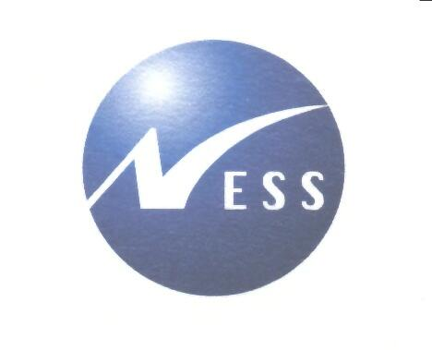
נס א.ט. בע"מ
א. זיהוי המסמך

שם המסמך | שם הקובץ | זיהוי | גירסה
מסמך התקנה מערכת אופק | Ofek_installation_guide.doc |  | 1

- אישורים

גירסה | שם | תפקיד | חתימה | תאריך
1.0 | עודד ניסן | כותב הגירסה |  | 22.05.2005
 | איתן קיכלר | הבטחת איכות
 | גיל טבקמן | מאשר הגירסה

- מעקב תפוצה

עותק מס' | בעל העותק | תאריך הפצה
1 | תיק פרוייקט
2 | הראל
3 | ראש תחום

- מעקב שינויים

מס' | סוג שינוי* | עמ' | סעיף | הערות

* סוג שינוי: ה – הוספה, מ – מחיקה, ע - עדכון

מבוא

מסמך זה יתאר את ארכיטקטורת מערכת אופק בהראל עבור גרסה א-0 וכן את תהליך ההתקנה, חלוקת אחריות בין הראל לנס בתהליך ההתקנה ואת לוחות הזמנים להתקנה.

ארכיטקטורת המערכת
כללי
מערכת אופק היא אפליקצית J2EE מבוססת על מוצרי IBM. המערכת מכילה את המרכיבים הבאים:
שרת אפליקציה המריץ IBM WebSphere שעליו רצה אפליקצית ה – J2EE של מערכת אופק.
שרת בסיס נתונים המריץ את בסיס הנתונים DB2 המשמש את מערכת אופק.
שרת תהליכי עבודה המריץ את מוצר תהליכי העבודה (Workflow) המשמש את מערכת אופק.

תרשים של ארכיטקטורה המערכת:

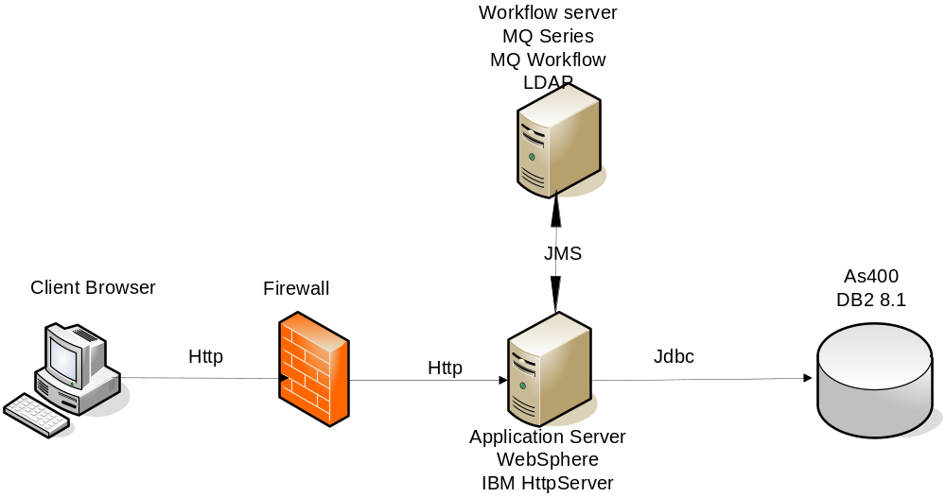

הנחות
דרישות ביצועים מערכת אופק

ניתוח דרישות הביצועים

תמיכה בעומסים ושרידות

כללי
מערכת אופק צפויה לתמוך במספר רב של סוכנים, מבוטחים ועובדי חברה שישתמשו במערכת. חלק ניכר מהפונקציונאליות של המערכת כולל פעולות כבדות אשר יגרמו לעומס על שרת האפליקציה ועל שרת בסיס הנתונים. בנוסף יש לתמוך בשרידות של המערכת כך שהמערכת תהיה זמינה 24\7 למשתמשים. יש לוודא שכל מרכיבי המערכת מסוגלים להתמודד עם דרישות העומסים והתמיכה בשרידות.

דרישות מהמערכת
תמיכה בעומס הצפוי תוך מתן זמן תגובה סביר למשתמשים.
חלוקה שווה של העומס בין השרתים כדי למנוע צווארי בקבוק.
התאוששות מיידית מנפילת אחד השרתים ללא צורך בשחזור נתוני ה- session.
תמיכה ב – session affinity ( כלומר session שנוצר על מכונה אחת ימשיך עליה).
יותר מנקודת כשל אחת לכל מרכיבי המערכת. ( להבטיח שרידות).
תמיכה בגידול המערכת ע"י הוספת שרתים ללא שינוי הארכיטקטורה.

הפתרון המוצע
הפתרון המוצע דורש הגדרת cluster על כל אחד ממרכיבי המערכת, כאשר ה- cluster מספק תמיכה שקופה בדרישות שרידות כפי שיפורט בהמשך. בחלק ממרכיבי המערכת פתרון ה- clustering מספק גם תמיכה בחלוקת עומסים בין מספר שרתים ב-cluster (כמו בפתרון עבור שרת האפליקציה). במרכיבים אחרים כגון בסיס הנתונים השרת ה-cluster עובד הטופולוגית primary/secondary כך שיש שרת עיקרי שעובד כל הזמן ושרת גיבוי שמחליף אותו בנפילה. בטופולוגיה זו יש תמיכה בשרידות אבל לא בחלוקת עומסים.
יש להדגיש כי בפתרון זה שמנו דגש על כך שלא תהיה נקודת כשל בודדת בכל המערכת. במידה ורוצים להתפשר על דרישות השרידות בחלק ממרכיבי המערכת ניתן ליישם חלק מהפתרון.

תרשים של המערכת עם פתרון לשרידות וחלוקת עומסים.

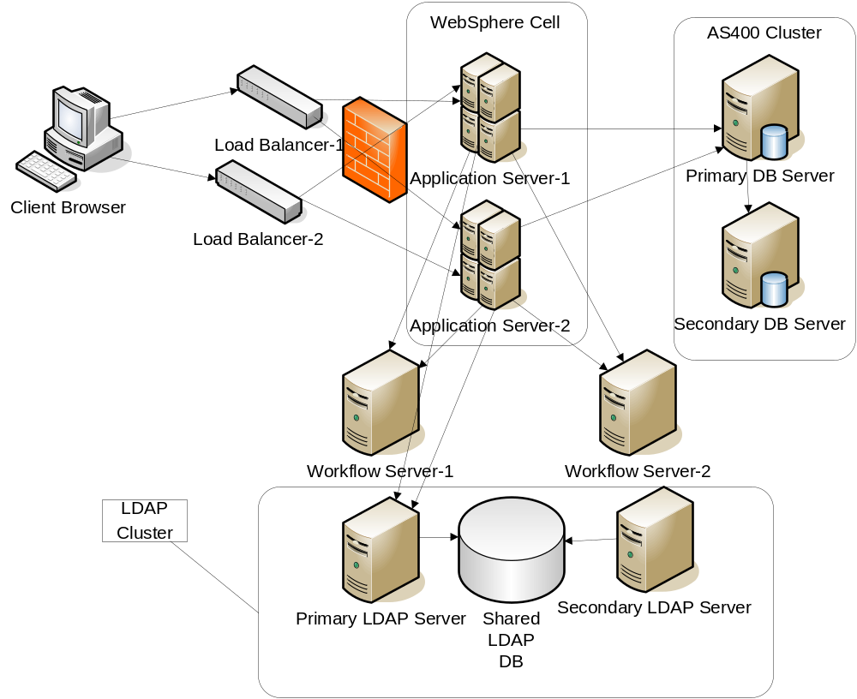

פירוט מרכיבי הפתרון

Load Balancer
מוצר WebSphere Edge Server משמש כ Load Balancer. הוא מקבל בקשות HTTP ממשתמשי המערכת ויודע לפזר אותן אל שרתי האפליקציה השונים. ה- Load Balancer מסוגל לבצע חלוקת עומסים על פי אלגוריתמים שונים כמו משקל קבוע, משקל דינמי ו- round robin.
בנוסף ה – Load Balancer מסוגל לשמור על session affinity, כלומר להבטיח ש- session שהחל על מכונה אחת ב- cluster ימשיך על אותה מכונה. מבחינת תמיכה בשרידות ה - Load Balancer מסוגל להבחין בנפילת אחד משרתי האפליקציה ולהפסיק להפנות אל השרת בקשות. כאשר השרת עולה ה- Load Balancer יבחין בעלית השרת ויוסיף אותו דינאמית לרשימת השרתים שאליהם הוא מבצע חלוקת עומסים.
כדי למנוע נקודת כשל יחידה ( single point of failure) ניתן להוסיף Load Balancer נוסף אשר ישמש כגיבוי למקרה שה - Load Balancer העיקרי נפל ויתפוס את מקומו. ניתן להשתמש בשתי טופולוגיות:
Primary-Secondary – כאשר כל הבקשות מגיעות לשרת העיקרי והשרת השני מהווה גיבוי ונכנס לפעולה רק כאשר השרת הראשי נופל.
Mutual High Availability – שני ה שרתים בפעולה כל אחד מטפל בבקשות שמגיעות אליו ( חלוקת הבקשות ביניהם יכולה להתבצע ע"י DNS round-robin) וכל שרת מגבה את השני במקרה של נפילה.

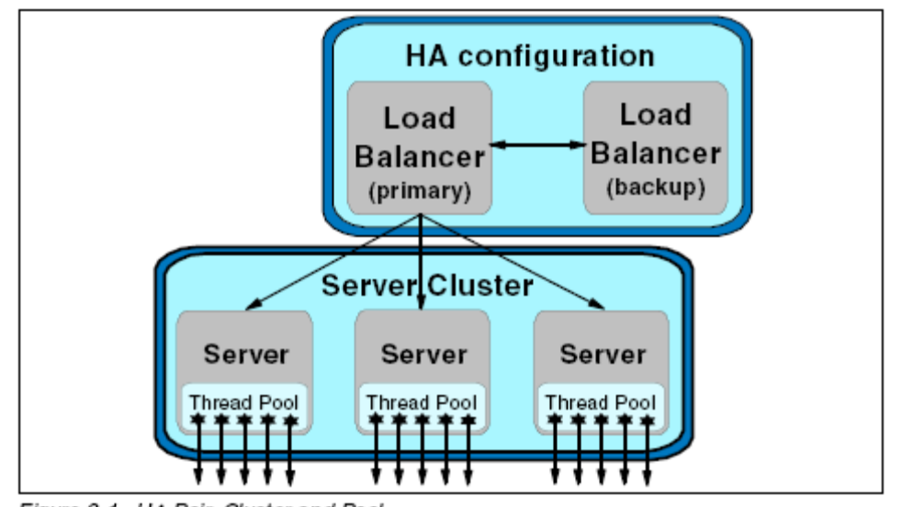

שרת האפליקציה – WebSphere Network Deployment
הפתרון המוצע הוא שימוש בטופולוגית horizontal clustering של IBM. על פי טופולוגיה זו המערכת תכיל cluster של שרתים כאשר כל שרת רץ על מכונה אחרת וכל השרתים עובדים ביחד כיחידה אחת.
מוצר WebSphere Network Deployment הוא למעשה שרת WebSphere התומך ב- clustering. המוצר מאפשר הגדרת Cell שהוא למעשה יישות קונפיגורציה אחידה למספר שרתים היושבים על מכונות שונות ומכונים Nodes. במקרה זה התקנת האפליקציה והגדרות המשאבים השונים מתבצעת על ה- cell אשר מפיץ את הקונפיגורציה לכל ה nodes השייכים לו באמצעות שרת המכונה Deployment Manager. כל השרתים ב- cell יכולים לשתף ביניהם נתונים כמו נתוני ה- session. בעת הוספת שרת חדש ל – cell האפליקציה ושאר נתוני הקונפיגורציה מופצים אוטומטית אל אותו שרת ע"י ה- Deployment Manager, כך שגידול ב- cluster הוא פשוט.

שרת בסיס הנתונים – DB2 Cluster
נתוני האפליקציה נשמרים על בסיס נתונים DB2 היושב על מחשב AS400. על מחשב זה יש עומס רב היות והוא מריץ מספר גדול של שאילתות וטארנסאקציות SQL. על המערכת לתמוך בעומסים ובשרידות גם על שרת בסיס הנתונים.
תמיכה בעומסים בסביבת AS400 יכולה להתבצע ע"י שדרוג המחשב והוספת CPU במקום הוספת מכונה נוספת. זוהי הטופולוגיה המומלצת לתמיכה בעומסים בסביבת AS400 היות וכוח המיחשוב של מחשב AS400 עולה כמעט ליניארית עם הוספת CPU. כמו כן, טופולוגיה של שרת עיקרי הנושא בנטל ושל שרת גיבוי חלש יותר הנכנס לפעולה רק במקרה של כשל היא הטופולוגיה המומלצת לתמיכה בעומסים של בסיס נתונים.
עפ"י טופולוגיה זו נגדיר שרת עיקרי ( Primary Node) חזק ושרת גיבוי (Secondary Node) אשר ישבו ב- cluster של מערכת ההפעלה. ניתן להשתמש במוצרי תוכנה כמו QuickEdd ו Vision אשר מאפשרים ביצוע של רפליקציה מהשרת העיקרי לשרת הגיבוי כך שבסיס הנתונים בשניהם יהיה מעודכן.

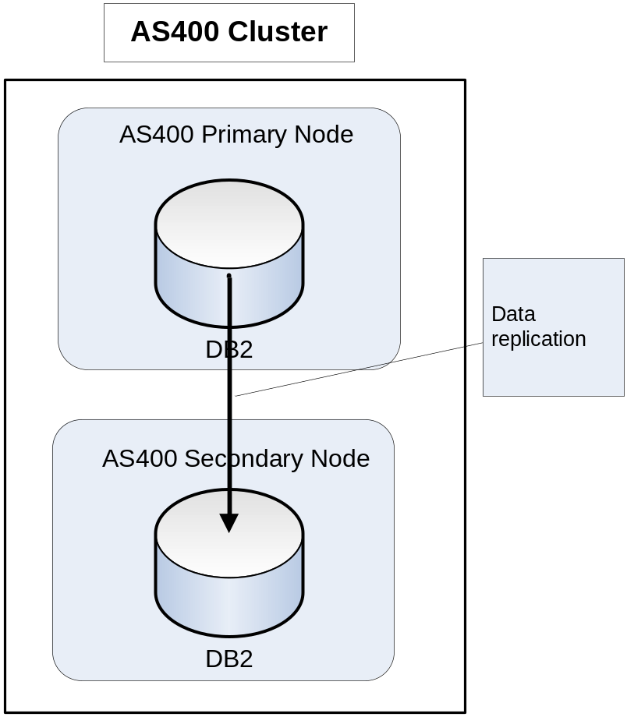

כדי לתמוך בשרידות נגדיר את שני השרתים ב- cluster של AS400. ה- cluster מאפשר תמיכה בשרידות, ה- cluster מציג כתובת IP אחת, כאשר אחד המחשבים נופל, תוכנת ה- cluster מרגישה בנפילה ומעבירה את כתובת ה- cluster למחשב השני כדי שהוא יטפל בבקשות הבאות. כך התמיכה בשרידות מתבצעת בצורה שקופה לאפליקציה.

שרת ה Workflow
לצורך תמיכה בשרידות עבור מוצר ה- Workflow נשתמש ביכולת ה – clustering של MQSeries. ניתן לשייך מספר שרתי MQ ב- cluster כך שכאשר שולחים הודעה לתור שנמצא ב- cluster מתבצעת חלוקת עומסים ושרידות בצורה אוטומטית. לצורך כל יש להתקין MQ Queue manager על כל אחד משרתי ה- WebSphere אשר ישתתף ב- cluster עם שרתי ה – MQ שישבו על שרתי ה- Workflow. בטופולוגיה זו יש מספר שרתי Workflow אשר כל שרת מריץ את מוצר MQ Workflow וכן MQSeries.

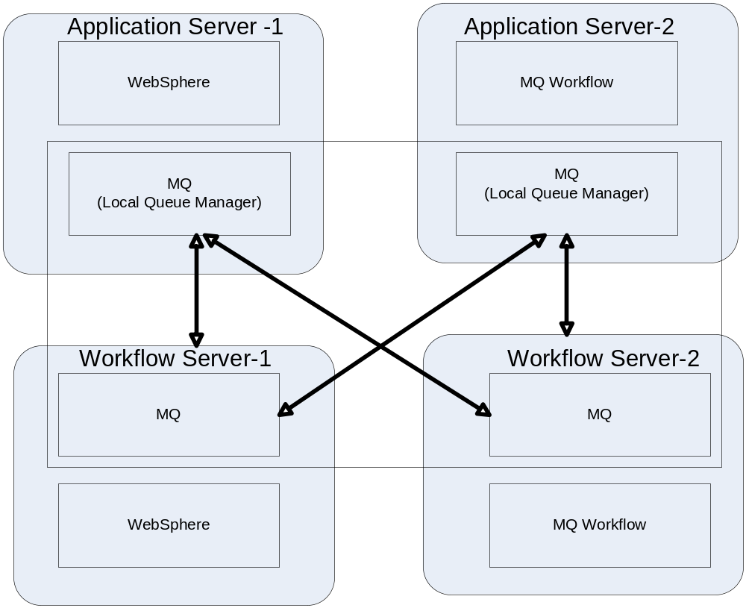

האפליקציה מתקשרת עם מוצר ה Workflow דרך API מבוסס JMS/MQ. הודעות ה – JMS נשלחות ל- Workflow דרך תור של MQ. באמצעות השימוש ב- MQ cluster תתבצע חלוקת עומסים בין שרתי ה Workflow באופן שקוף לחלוטין לאפליקציה. ההודעות הנשלחות ע"י האפליקציה ישלחו ל- Local Queue manager אשר יבצע חלוקת עומסים ויפנה את ההודעה לאחד משרתי ה Workflow. כאשר מתקבלת תשובה מה – Workflow ההודעה תקרא ע"י אחד התורים המקומיים שעל שרתי האפליקציה. ( Local queue manager). כאשר ה- Workflow יוזם פניה לשרת האפליקציה ע"י שליחת הודעת JMS, ה- MQ cluster יבצע חלוקת עומסים בין שרתי האפליקציה, אם אחד מהשרתים נפל, ההודעה תשלח לשרת פעיל.

בסיס הנתונים בשימוש ה- Workflow
מוצר MQ Workflow משתמש ב-DB2 כבסיס נתונים ושומר בו נתונים על תהליכי ה-Workflow. העומס על בסיס הנתונים הוא קטן יחסית לעומס על בסיס הנתונים של האפליקציה, אבל עדיין יש לתמוך בשרידות כדי למנוע מבסיס הנתונים של ה workflow להוות נקודת כשל. יש להדגיש שבסיס הנתונים של ה-Workflow צריך לרוץ על פלטפורמת Windows XP ולא יכול לרוץ על מחשב ה-AS400 ביחד עם בסיס הנתונים של האפליקציה.
כדי לתמוך בשרידות נשתמש בטופולוגיה של ר שרת עיקרי ( Primary Node) חזק ושרת גיבוי (Secondary Node) אשר יוגדרו על מוצר clustering כמו Microsoft clustering services. הפונקציונליות הקיימת של DB2 UDB בפלטפורמת Windows מאפשרת ביצוע של רפליקציה מהשרת העיקרי לשרת הגיבוי כך שבסיס הנתונים בשניהם יהיה מעודכן.

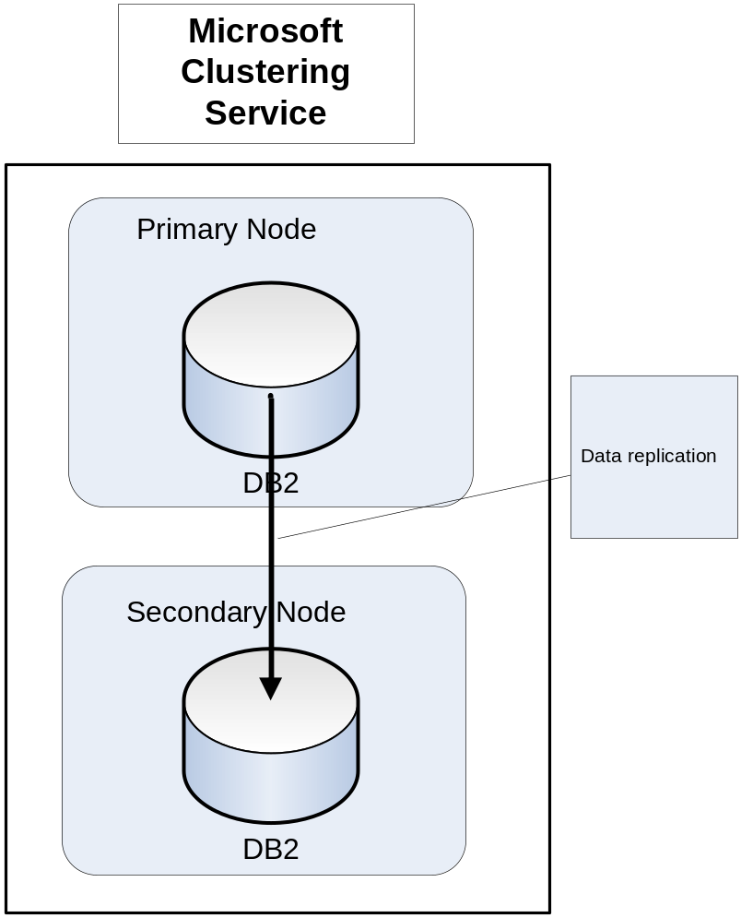

שרת LDAP
שרת ה – LDAP משמש לשמירת משתמשי המערכת והמבנה הארגוני שלהם. האפליקציה מעדכנת את שרת ה LDAP בעת עדכון ויצירת משתמשים ותפקידים, ה- Workflow מייבא את המשתמשים מתוך LDAP אל בסיס הנתונים שלו. כמו כן האפליקציה מבצעת שאילתות שונות על המשתמשים באמצעות פניה לשרת ה –LDAP. יש צורך לתמוך בשרידות של שרת ה-LDAP כדי שלא יהווה יחידת כשל ( single point of failure). היות והאפליקציה פונה ישירות לשרת ה- LDAP נרצה שהאפליקציה תוכל באופן שקוף לפנות לשרת אחר במידה והשרת הראשי נופל.
לצורך כך ניתן להשתמש במוצרי clustering של כמו Microsoft cluster server או MC/ServiceGuard. תוכנת ה clusterו שרת LDAP מותקנים על כל מחשב, לאפליקציה ה- cluster מציג כתובת IP אחת, כאשר אחד המחשבים נופל, תוכנת ה- cluster מרגישה בנפילה ומעבירה את כתובת ה- cluster למחשב השני כדי שהוא יטפל בבקשות הבאות. שמירה על שלמות הנתונים בשני השרתים מתבצעת ע"י שימוש בדיסק משותף לשני המחשבים, כאשר שני שרתי ה- LDAP משתמשים באותו דיסק.

תרשים של פתרון Clustering לשרתי ה- LDAP:
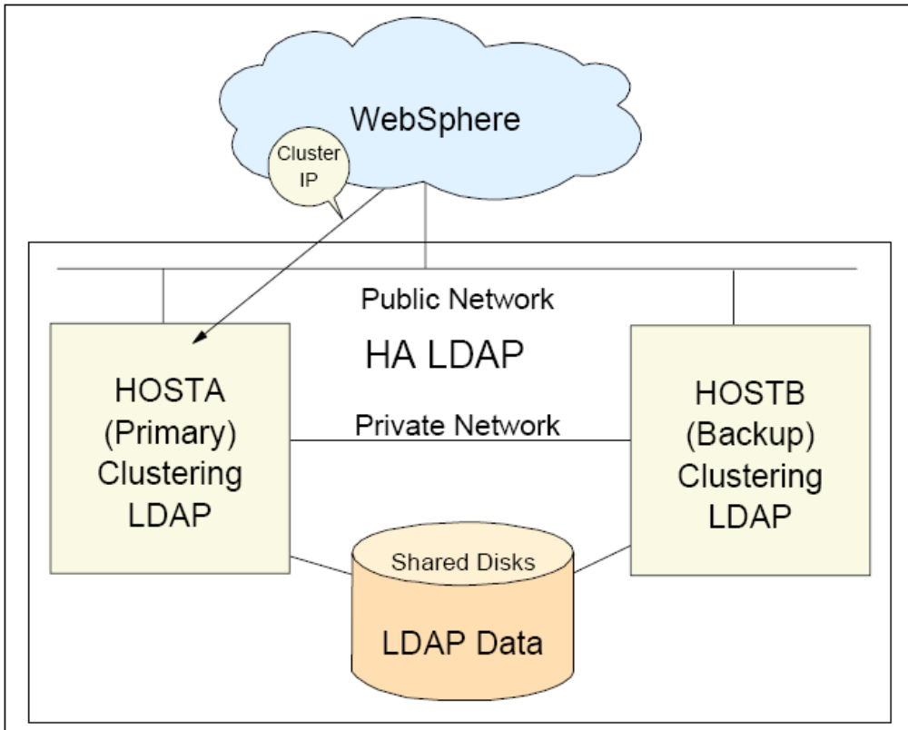

להלן תרשים המדגים התאוששות מנפילת אחד השרתים:
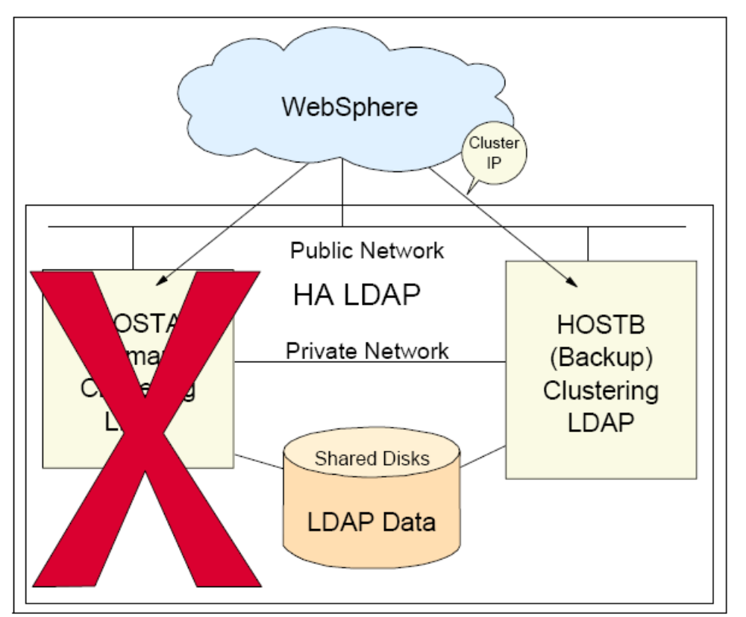

תרחישים לדוגמה

תרחיש חלוקת עומסים

שרת האפליקציה
- הלקוח פונה לאפליקציה דרך הדפדפן.
- בקשת ה http שנשלחת ע"י הדפדפן מגיעה ל – load balancer.
- ה- load balancer מפנה את הבקשה לאחד משרתי ה–WebSphere ( עפ"י אלגוריתם חלוקת עומסים).
- הבקשה מגיעה לאפליקציה הרצה על אחד משרתי ה- WebSphere.

בסיס הנתונים
- האפליקציה פונה לבסיס הנתונים על מנת לבצע טרנסאקציה או שאילתה כלשהי.
- שרת האפליקציה פונה לשרת בסיס הנתונים העיקרי אשר מטפל בבקשה.

שרת ה- Workflow
- האפליקציה פונה ל Workflow באמצעות ה-API.
- ה-API שולח בקשת JMS/MQ לשרת ה- MQ אשר נמצא על שרת האפליקציה המקומי.
- שרת ה-MQ (נמצא ב- cluster עם שרתי ה-MQ שנמצאים על גבי שרתי ה- Workflow) מבצע חלוקת עומס ובוחר להפנות את הבקשה לאחד משרתי ה- workflow.
- שרת ה- workflow מבצע את הבקשה ומחזיר את התשובה לתור בשרת ה- MQ ששלח אליו את הבקשה. האפליקציה קוראת את התשובה משרת ה- MQ המקומי.

שרת ה- LDAP
- האפליקציה פונה לשרת ה-LDAP לצורך ביצוע שאילתה או עדכון.
- הבקשה מגיעה לשרת ה-LDAP העיקרי ב- cluster אשר מטפל בבקשה.

תרחיש לשרידות

שרידות ברמת ה- Load Balancer ( שימוש בטופולוגית Primary/Secondary)
- ה- Load Balancer המשני מזהה שה- Load Balancer העיקרי נפל.
- ה- Load Balancer המשני לוקח את כתובת ה-IP של השרת העקרי.
- בקשות ה-HTTP הבאות שהמשתמש שולח מגיעות לשרת המשני.

שרידות של שרת האפליקציה
- ה- Load Balancer מזהה נפילה של אחד משרתי האפליקציה.
- ה- Load Balancer מפנה את כל הבקשות הבאות רק לשרתים הפעילים.
- כאשר שרת האפליקציה הכושל יתאושש ה- Load Balancer יזהה את זה ויוסיף אותו לרשימת השרתים הפעילים שאליהם ניתן להפנות בקשות.

שרידות של בסיס הנתונים.
- ה- Cluster של AS400 מזהה נפילה של ה- primary node.
- ה- Cluster מעלה את ה- Secondary Node עם ה- IP של ה- primary.
- הפניות של האפליקציה מגיעות לבסיס הנתונים שנמצא על ה- Secondary node.
- בסיס הנתונים, אשר מכיל נתונים זהים לבסיס הנתונים הראשי מבצע את בקשת האפליקציה.
- מוצר התוכנה המטפל ברפליקציה ( כמו Quickedd או Vision) ישמור את השינויים ויעביר אותם לשרת בסיס הנתונים הראשי כאשר זה יעלה.

שרידות של שרת ה- Workflow
- האפליקציה פונה ל- Workflow באמצעות ה- API
- ה-API שולח הודעה שמגיעה לתור MQ המקומי על גבי שרת האפליקציה (שעליו רצה האפליקציה)
- שרת ה- MQ (נמצא ב- cluster עם שרתי ה-MQ שנמצאים על גבי שרתי ה- Workflow) מזהה נפילה של אחד השרתים ויודע להפנות את הבקשה לתור MQ שיושב על שרת אחר.
- הבקשה מטופלת ע"י ה-Workflow והתשובה מוחזרת לתור בשרת ה- MQ ששלח אליו את הבקשה. האפליקציה קוראת את התשובה משרת ה- MQ המקומי.

שרידות של שרת ה- LDAP
- ה- Cluster של שרתי ה-LDAP מזהה נפילה של ה- primary node.
- ה- Cluster מעלה את ה- Secondary Node עם ה- IP של ה- primary.
- הפניות של האפליקציה מגיעות לשרת ה- LDAP שנמצא על ה- Secondary node.
- היות ושני השרתים משתמשים באותו דיסק לשרת שעל ה- Secondary node יש נתונים מעודכנים.
- כאשר ה- primary node עולה ה- cluster מחזיר אותו לפעולה כשרת העיקרי.

